LA NUOVA PIRAMIDE ALIMENTARE INTERNAZIONALE
INSTALLAZIONE ESPOSITIVA ITINERANTE
Ideazione e progetto: Arch. Loreto Papadia; Concept: Sandro Dernini
IL CONCEPT
L’installazione della Nuova Piramide Alimentare Internazionale grazie al contributo di tecnologie all’avanguardia audiovisive, multimediali e telematiche estende l’esperienza della visita all’Expo 2015 nel tempo e nei luoghi, basandosi su quattro canali di comunicazione:
- Spettacolarità
- Interattività
- Social Networking
- Mobile Technology

In questi anni di continua e costante evoluzione tecnologica, comunicare con efficacia significa competere con un flusso di informazioni costante e continuativo e con stimoli percettivi costanti. Protezione istintiva nell’individuo è la formazione di uno scudo protettivo; per penetrarlo oltre ovviamente alla validità e potenzialità del contenuto, vincente è la strategia per contaminare tra di loro diversi sistemi di comunicazione e tecnologie.
La Spettacolarità è il primo elemento da considerare in qualsiasi tipo di esposizione per ricevere l’attenzione e una positiva disponibilità del pubblico.
L’Interattività (on site) consente di personalizzare l’esperienza e selezionare o inserire informazioni a diretto contatto con la videoinstallazione.
Il Social Networking per creare un evento social in modo da rendere condivisa e prolungata nel tempo l’esperienza comunicativa.
Mobile Technology rappresenta la comunicazione in mobilità, per mezzo dei “mobile devices” quali sono gli smartphone, tabphone, tablet Pc. Veicolo principale per la fruizione dei social network, oggi è il mezzo di comunicazione più trendy e preferito dal pubblico di ogni fascia di età. E’ il mezzo che consente l’interattività anche al di fuori dello spazio espositivo, portando anche a “casa” l’esperienza della Nuova Piramide Alimentare Internazionale.
L’INSTALLAZIONE
Descrizione
Una video installazione con due livelli di interattività “local-on site” attraverso gli schermi interattivi, “mobile” attraverso una APP per smartphone e mobile devices in genere. Può essere anche definita una “social media installation” in quanto consente la condivisione di dati tra rete di persone senza limiti quantitativi.
L’installazione va collocata al centro di uno spazio con illuminazione controllata, quindi oscurabile.
Si compone di una piramide luminosa, sulle cui pareti vengono proiettate immagini video dall’interno, circondata da schermi interattivi trasparenti attraverso i quali il pubblico interagisce con i dati e le immagini video.
Le immagini della piramide sono divise in due parti sovrapposte:
- LA PARTE INFERIORE RISERVATA A INFORMAZIONI DEGLI SPONSOR
- LA PARTE SUPERIORE È ESPRESSAMENTE DEDICATA ALLA NUOVA PIRAMIDE DELLA DIETA MEDITERRANEA SOSTENIBILE.

Sulle quattro pareti della parte superiore della Nuova Piramide Alimentare Internazionale vengono proiettate delle immagini video, differenziate nei contenuti.
La Struttura
Caratteristica fondamentale dell’installazione della Nuova Piramide Alimentare Internazionale è la struttura mobile di facile e rapido allestimento, nonché leggera e contenuta nelle dimensioni per il trasporto.
La piramide (Fig 1) ha una altezza complessiva di 4 m e una base quadrangolare con lato di 4 m. La struttura è divisa in senso trasversale alla sua altezza in due parti:
- Una inferiore (la base) a forma di tronco di piramide con altezza 1 m
- Una superiore con altezza 3m.
La base è formata da una struttura smontabile, in metallo leggero, ricoperto da pannellatura nella quale possono essere incastonati display a LED. La struttura in metallo deve essere adatta a sostenere il peso della piramide superiore.
La parte superiore della piramide è composta da una telaio “ad ombrello” composto da listelli in metallo a sezione rettangolare disposti di taglio, rispetto al quadrato di base per offrire più stabilità alla struttura e favorire senza ostacolare il fascio della proiezione video. Questa struttura viene rivestita da una tela elastica traslucida che costituisce lo schermo per la retroproiezione dall’interno.
La struttura è estremamente leggera e di facile stockaggio in quanto si apre e si chiude ad ombrello.
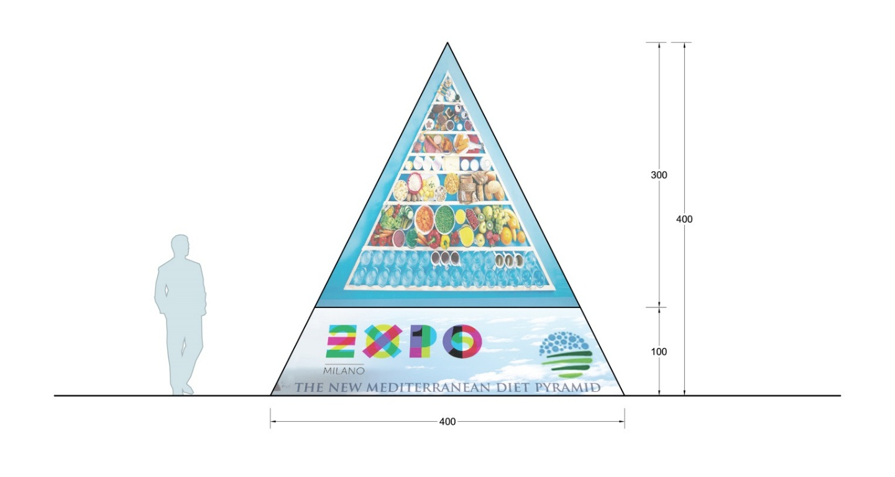
FIG. 1 – DIMENSIONI IN CM
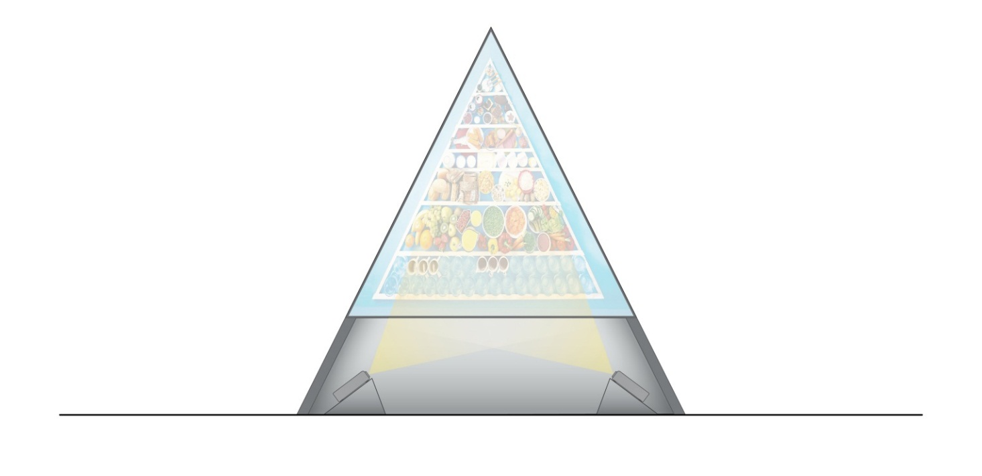
FIG.2 – SISTEMA DI PROIEZIONE INTERNO
